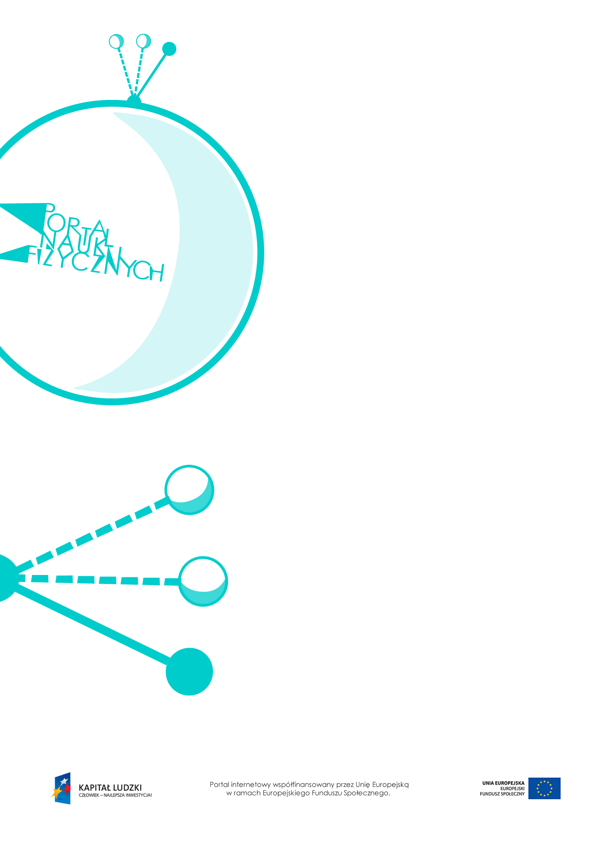

Prawa Keplera

Prawa Keplera – scenariusz lekcji
Czas: 45 minut
Cele ogólne:
- Wprowadzenie i omówienie praw Keplera.
Cele szczegółowe – uczeń:
- posługuje się pojęciem satelity geostacjonarnego,
- opisuje ruch satelity geostacjonarnego,
- przedstawia graficznie eliptyczną orbitę planety z uwzględnieniem położenia Słońca,
- podaje i interpretuje treść trzeciego prawa Keplera,
- podaje przykłady wykorzystania satelitów geostacjonarnych i trzeciego prawa Keplera,
- wyznacza zależność okresu ruchu od promienia orbity (stosuje trzecie prawo Keplera),
- wyjaśnia, w jaki sposób możliwe jest zachowanie stałego położenia satelity względem powierzchni Ziemi.
Metody:
- pokaz,
- pogadanka.
Formy pracy:
- praca zbiorowa (z całą klasą),
- praca indywidualna.
Środki dydaktyczne:
- przyrządy do rysowania elipsy: karton, dwie szpilki, pętelka ze sznurka, ołówek,
- tekst „Promień orbity satelity geostacjonarnego”,
- plansza „Elipsa”,
- plansza „Rysowanie elipsy”,
- plansza „Orbita planety”,
- plansza „Drugie prawo Keplera”,
- plansza „Pytania sprawdzające”.

Przebieg lekcji
Czynności nauczyciela i uczniów | Uwagi, wykorzystanie środków dydaktycznych
- Wprowadzenie do tematu lekcji  – przypomnienie wiadomości dotyczących satelitów. | - Satelita krążący tuż nad powierzchnią Ziemi obiega ją w około 84 min z tzw. pierwszą prędkością kosmiczną: $7,9 \frac{km}{s}$.  - Satelita geostacjonarny znajduje się wyżej nad powierzchnią Ziemi i obiega ją w czasie 24 h, więc jego ruch jest dla nas niezauważalny.
- Omówienie ruchu satelity geostacjonarnego.  - Wykorzystanie zależności między wielkościami opisującymi ruch różnych satelitów do obliczenia wysokości, na jakiej powinien się znajdować satelita geostacjonarny. | - Wyprowadzenie wzoru pozwalającego obliczyć wysokość, na jakiej znajduje się satelita geostacjonarny, w tekście  – „Promień orbity satelity geostacjonarnego”.  - Z przekształceń wzorów otrzymujemy: $\frac{r^{3}}{T^{2}}=\frac{GM}{4π^{2}}$,  gdzie:  r – odległość od środka Ziemi,  T – okres obiegu Ziemi przez satelitę,  G – stała grawitacji,  M – masa Ziemi.  - Po porównaniu satelity geostacjonarnego  (1.) z satelitą krążącym tuż nad powierzchnią Ziemi (2.) otrzymujemy: ${r_{1}}^{3}=\frac{{r_{2}}^{3}∙{T_{1}}^{2}}{{T_{2}}^{2}}$,  gdzie:  r₂ = 6400 km,  T₁ = 24 h,  T₂ = 84 min.  Stąd $r_{1}≈42 000 km$, czyli około 36 000 km nad powierzchnią Ziemi.
- Wprowadzenie i omówienie pierwszego prawa Keplera.  - Wyjaśnienie, czym jest elipsa; rysowanie elipsy. | - Pierwsze prawo Keplera: każda planeta porusza się po elipsie.  - Odległość planety od Słońca nie jest stała, lecz zmienia się w trakcie ruchu.  - Jeśli wybierzemy dwa punkty – tzw. ogniska elipsy – to wszystkie punkty, dla których suma odległości od obu ognisk jest taka sama, utworzą elipsę. Wykorzystanie planszy „Elipsa”.  - Warto pokazać uczniom łatwy sposób rysowania elipsy – wystarczy wbić w karton dwie szpilki jako ogniska elipsy i doczepić  do nich pętelkę ze sznurka, o który zaczepiamy ołówek, odciągamy tak, aby sznurek napiął się maksymalnie, a następnie przesuwamy ołówkiem po kartonie. Wykorzystanie planszy „Rysowanie elipsy”.  - Elipsy, po których poruszają się planety,  są bardzo zbliżone do okręgów; w przybliżeniu można je uznać za orbity kołowe.
- Wprowadzenie i omówienie trzeciego prawa Keplera. | - Wzór $\frac{r^{3}}{T^{2}}=\frac{GM}{4π^{2}}$ (otrzymany wcześniej dla krążących wokół Ziemi satelitów) może być stosowany również dla innych ciał, np. planet krążących wokół Słońca, jeśli ich orbity uznamy w przybliżeniu za kołowe,  a M oznaczymy masę Słońca.  - Zważywszy na to, że orbity planet są eliptyczne, zamiast promienia okręgu r należy do wzoru podstawić tzw. półoś wielką elipsy  – a, która jest średnią odległością planety  od Słońca.  - Dla każdej z planet zachodzi równość: $\frac{a^{3}}{T^{2}}=\frac{GM}{4π^{2}}$, w której prawa strona równania jest stała.  - Wykorzystanie planszy „Orbita planety”.  - Trzecie prawo Keplera: Stosunek sześcianu wielkiej półosi orbity planety do kwadratu okresu jej obiegu dookoła Słońca jest jednakowy dla wszystkich planet.
- Omówienie zastosowania praw Keplera. | - Dzięki prawom Keplera można wyznaczyć średnią odległość planety od Słońca. Wystarczy znajomość:  - okresu obiegu danej planety,  - średniej odległości Ziemi od Słońca,  - okresu obiegu Ziemi wokół Słońca  oraz wzór: $\frac{{a_{Z}}^{3}}{{T_{Z}}^{2}}=\frac{{a_{p}}^{3}}{{T_{p}}^{2}}$.  - W podobny sposób (przy użyciu analogicznego wzoru jak w poprzednim punkcie) można porównywać odległości  i okresy obiegu obiektów krążących po orbitach wokół danego ciała niebieskiego.
- Dla zainteresowanych – wprowadzenie drugiego prawa Keplera oraz pojęć aphelium i peryhelium. | - Drugie prawo Keplera: Odcinek łączący Słońce z planetą w równych odstępach czasu zakreśla figury o równych polach.  - Sprawia to wzrost prędkości planety  w miejscach orbity położonych bliżej Słońca.  - Wykorzystanie planszy „Drugie prawo Keplera”.  - Aphelium to punkt elipsy (będącej orbitą ciała niebieskiego krążącego wokół Słońca) położony najdalej od Słońca.  - Peryhelium to punkt elipsy (będącej orbitą ciała niebieskiego krążącego wokół Słońca) położony najbliżej Słońca.
- Podsumowanie lekcji. | - Zadanie uczniom pytań podsumowujących wiedzę zdobytą na lekcji – „Pytania sprawdzające”.

Pytania sprawdzające
- Podaj warunki konieczne, aby satelita znajdował się stale nad tym samym punktem
na powierzchni Ziemi.
- Podaj treść pierwszego prawa Keplera.
- Podaj treść trzeciego prawa Keplera; wymień jego zastosowania.

